МУЗЫКАЛЬНЫЕ ИГРЫ ДЛЯ РАЗВИТИЯ СЛУХОВОГО ВНИМАНИЯ
ДЛЯ ДЕТЕЙ РАННЕГО И МЛАДШЕГО ДОШКОЛЬНОГО ВОЗРАСТА (2-4 ГОДА)

- Солнышко и дождик.
Цель: Развивать слуховое внимание. Учить различать двухчастную форму и выполнять соответствующие движения. Развивать мелкую моторику.
Оборудование: Картинки с изображением солнышка и тучки. Зонт.
Ход игры:
Взрослый показывает картинки с изображением солнышка и тучки, объясняет, что когда светит солнышко, можно погулять, бегать, прыгать, весело скакать. Покажите, как будем играть (трек 1). А когда прилетает тучка и прячет солнышко, идет дождик, гулять не дает. От него нежно прятаться – присесть на корточки. Взрослый показывает, как постукивать указательным пальчиком по ладошке другой руки (трек 2). Затем игра проводиться под музыку. Можно предложить детям спрятаться под зонт.



- Хлопаем – шлепаем.
Цель: Развивать слуховое внимание. Учить выполнять хлопки и шлепки в разных вариантах по показу взрослого.
Ход игры: Перед началом игры взрослый показывает как можно хлопать в ладоши перед собой, над головой, внизу или за спиной, и шлепать по туловищу, животу, груди или коленочкам. Во время звучания музыки выполнять движения по подсказке взрослого (трек 3), затем только по показу (трек 4).

- Тихо – громко.
Цель: Развивать слуховое внимание. Развивать динамический слух. Учить выполнять движения по показу и подсказке взрослого и самостоятельно.
Ход игры: Дети сидят на стульчиках. Сначала по показу и с подсказкой (трек 5), а затем самостоятельно (трек 6) выполняют ритмичные движения в соответствии с громкостью музыки: стучат пальчиком о пальчик и хлопают в ладоши.

- Ходим-бегаем.
Цель: Развивать слуховое внимание. Развивать навыки основных видов движений: ходьбы и бега, способствовать повышению эмоционального тонуса. Учить различать музыку разного темпа и выполнять соответствующие движения.
Ход игры: Под музыку марша (трек 7,9) дети энергично шагают друг за другом по кругу или врассыпную, под быструю музыку (трек 8,10) бегут друг за другом по кругу или врассыпную.

- Ходим, ходим, стоп.
Цель: Развивать слуховое внимание. Развивать навык ритмичной ходьбы (умения поднимать ноги, а не шаркать), умения начинать и заканчивать движения вместе с музыкой, останавливаться во время паузы, сначала по подсказке и показу взрослого, затем самостоятельно.
Оборудование: Ортопедическая дорожка.
Ход игры: Дети ходят по комнате, положив руки на пояс. Во время паузы замирают, взрослый подсказывает: «Ходим, ходим, ходим – стоп!».
На диске предлагается вариант с подсказкой (трек 11) и вариант для самостоятельного выбора пауз (трек 12).

- Игра с бубном.
Цель: Развивать слуховое внимание. Учить различать двухчастную форму и выполнять соответствующие движения. Развивать навыки основных видов движений: ходьбы и бега, способствовать повышению эмоционального тонуса.
Оборудование: Бубен. Ортопедическая дорожка.
Ход игры: Взрослый показывает бубен и объясняет, что когда бубен стучит медленно, дети спокойно ходят по дорожке (трек 13), а как только бубен стучит быстрее (трек 14) – дети легко на носочках бегаю по залу.

- Игра с погремушками.
Цель: Развивать слуховое внимание. Учить различать двухчастную форму и выполнять соответствующие движения. Развивать чувство ритма.
Оборудование: Погремушки.
Ход игры: Взрослый раздает погремушки и показывает, как можно ей стучать по ладошке в ритм музыки (трек 15). Это движение выполняется под медленную часть, как только темп сменяется (звучит припев), дети легко бегут по кругу, или прячут погремушку за спину, а какая-либо игрушка в руках взрослого ищет их.
- Пчелки и паук.
Цель: Развивать слуховое внимание. Учить различать музыку разного темпа и выполнять соответствующие движения.
Оборудование: игрушки или картинки пчелы и паука. Тоннель или другое препятствие для пролезания.
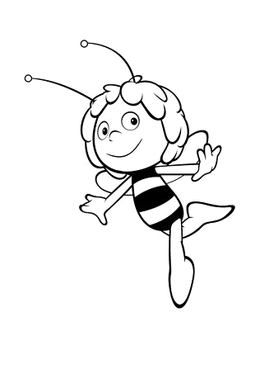
Ход игры: Взрослый показывает игрушки или картинки паука и пчел, показывает, как летают пчелы (дети машут руками и легко бегают по залу) и ползает паук (пролезают на коленках под препятствием). Затем игра проводиться под музыку (трек 16,17).

- Гуси и волк (трек 18).
Цель: Развивать слуховое внимание. Учить эмоционально откликаться на музыку веселого характера. Способствовать развитию речи.
Оборудование: Маски или игрушки гусей и волка.
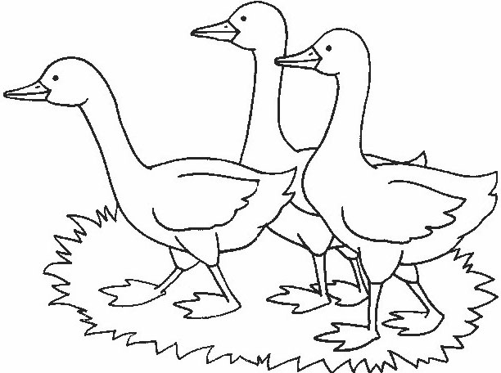
Ход: Выбирается волк, он садится на стульчик в одной стороне зала, остальные дети – «гуси» в другой стороне. При звучании 1 части дети-«Гуси» выходят в середину зала и качают головами, проговаривая «га-га-га», при звучании 2 части – выходит «волк», показывает характерные движения (руки впереди, пальцы расставлены), «пугает» «гусей», при звучании 3 части – дети «гуси» стараются убежать от «волка» на свои стульчики – «домики». Пойманный ребенок становиться «волком» и игра повторяется.

- Птички и собачка. (Трек 19).
Цель: Развивать слуховое внимание. Учить эмоционально откликаться на музыку веселого характера. Способствовать развитию речи.
Оборудование: Маска или игрушка собаки.
Ход: Выбирается «собака», она садится на стульчик в одной стороне зала, остальные дети – «птички» в другой стороне. При звучании 1 части дети-«Птички» выходят в середину зала и выполняют движения по тексту пляски «Ой, летали птички» («Топ-хлоп, малыши» трек 10), при звучании голоса собаки – выходит «собака», лает «гав-гав» и догоняет «птичек», которые стараются убежать от «собаки» на свои стульчики – «домики». Пойманный ребенок становиться «собакой» и игра повторяется.

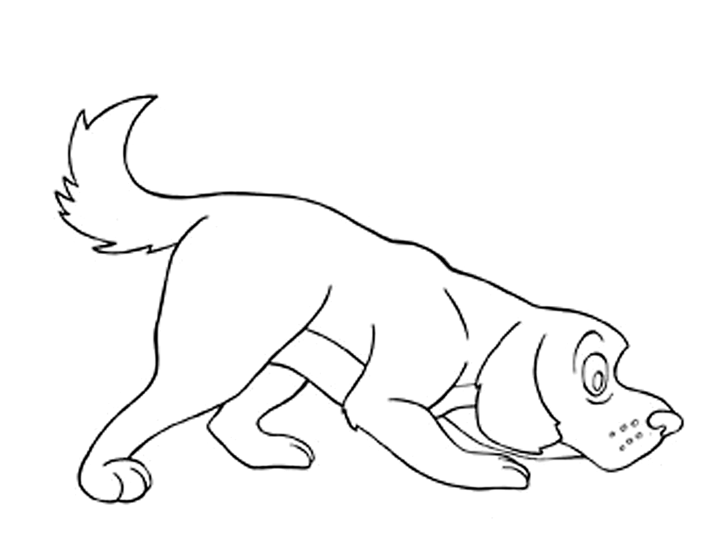

- Игра с куклой (трек 20).
Цель: Развивать слуховое внимание. Учить различать двухчастную форму и выполнять соответствующие движения.
Оборудование: кукла на каждого ребенка.
Ход игры: Взрослый показывает куклу, рассказывает что она хочет потанцевать – с куклой в руках можно покружиться, попрыгать, побегать (1 часть музыки), а когда кукла наигралась – она захотела спать, нужно ее покачать (2 часть музыки). Игру можно проводить с другими игрушками или без них.
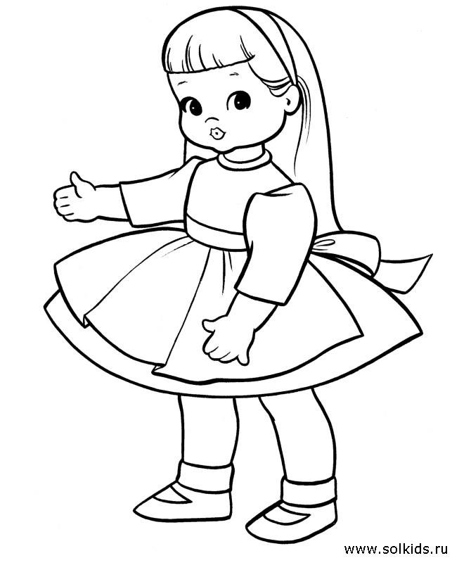

- Летчики (трек 21).
Цель: Развивать слуховое внимание. Развивать навык легкого бега (умения свободно бегать на носочках, не мешая друг другу), умения начинать и заканчивать движения вместе с музыкой, останавливаться во время паузы, сначала по подсказке и показу взрослого, затем самостоятельно. Способствовать развитию речи.
Оборудование: Игрушка или картонные силуэты самолета на каждого ребенка.
Ход игры: Взрослый показывает игрушку самолета, напоминает, что он умеет летать, показывает как: руки развести в стороны, гудеть: «у-у-у». Пока звучит музыка – «самолеты» летают, как только музыка прерывается – самолеты присаживаются на корточки и слушают тишину. Можно проговорить: «Самолеты не летят, детки тихо все сидят». При возобновлении музыки дети снова бегают.

- Птички и ворона.
Цель: Развивать слуховое внимание. Учить эмоционально откликаться на музыку веселого характера. Развивать способность различать двухчастную форму. Развивать динамический слух. Способствовать развитию речи.
Оборудование: Маска или игрушка вороны.
Ход: Выбирается «ворона», она садится на стульчик в одной стороне зала, остальные дети – «птички» в другой стороне. При звучании 1 части дети-«Птички» выходят в середину зала и выполняют простые танцевальные движения, при смене характера звучания музыки – выходит «ворона», проговаривает «кар-кар», обходит зал, «ищет птичек», которые присели на корточки и спрятали глаза ладошками. Не найдя «птиц», «ворона» уходит в свой домик.

